Fiesta 2012
28 janvier 2012 19 h
Saturday Night Fever
avec
Le Preville Big Band
Lazuli-Danielle Tremblay
La chorale Chantefleurs
Gloria Galardo MC
Restaurant Parthénon
Place du Commerce, Île-des-Sœurs

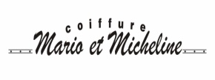
Manon Sylvain
Courtier immobilier
514-501-0567

